*Spørreundersøkelse om kommuneplanen:*

Tar tempen på Lyngdal

Hvilke tanker om og ønsker for lyngdalssamfunnet har innbyggerne, hyttefolk og andre besøkende til Lyngdal? Det får de nå anledning til å svare på i en spørreundersøkelse.

Kommuneplanen er det viktigste plandokumentet for Lyngdal kommune. Her meisles ut langsiktige utfordringer, mål og strategier for samfunnsutviklingen, for kommunale tjenestetilbud og arealpolitikken.

Men hva tenker innbyggerne, hytteturister og andre med relasjon til Lyngdal om lokalsamfunnet?

For å finne ut mer om det gjennomføres det nå en spørreundersøkelse, om nærmiljø, om inkludering, om klima og om miljø.

* Undersøkelse er åpen én måned, fra og med mandag 25. januar til og med torsdag 25. februar.

«Vi håper mange vil delta, for på den måten bidra med verdifull kunnskap om hvordan lyngdalssamfunnet oppleves nå, og hva som er viktig for den enkelte i framtiden», sier folkehelsekoordinator og prosjektleder for kommuneplanarbeidet, Linn Øysæd Gyland (bildet)

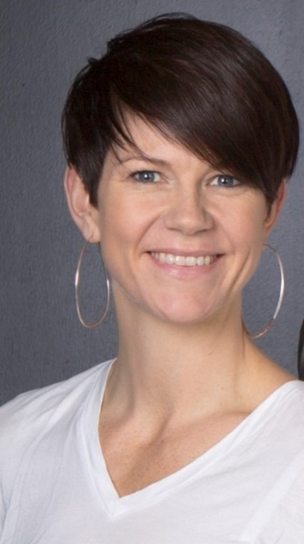

Underveis i prosessen med kommuneplanen er det også gjennomført gjestebud. Svarene fra denne spørreundersøkelsen blir et supplement til disse.

Svarene fra spørreundersøkelsen vil bli brukt i det videre arbeidet med kommuneplanens samfunnsdel.

Alle svar er anonyme.

Både gjestebudene og nå denne spørreundersøkelsen er en del av samskapings-perspektivet som skal vektlegges i nye Lyngdal kommune.

Forslag til kommuneplanens samfunnsdel legges ut på høring og offentlig ettersyn i april 2021.

# Kontaktperson

For ytterligere kommentarer rundt spørreundersøkelsen kontaktes prosjektleder for kommuneplanarbeidet, Linn Øysæd Gyland.

Hun treffes på telefon 916 14 157, eller epost [Linn.Oysaed.Gyland@lyngdal.kommune.no](mailto:Linn.Oysaed.Gyland@lyngdal.kommune.no)

# Delta i undersøkelsen her:

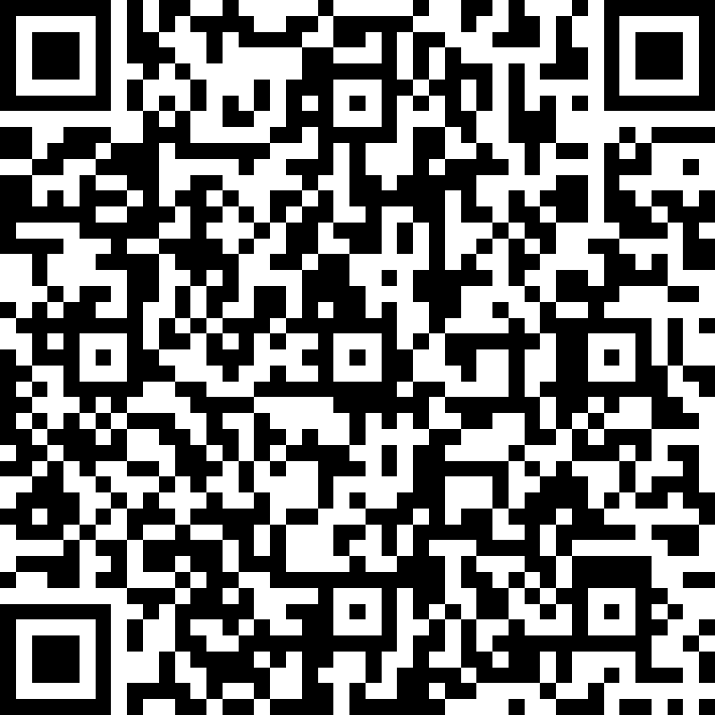

<https://www.lyngdal.kommune.no/no/aktuelt/hva-tenker-du-om-lyngdal/>

Med vennlig hilsen   
  
**Ole Aa. Brattfjord, informasjonsleder**  
Mobil: +47 90131726  
Lyngdal mandag 25. januar 2021